**森林火险气象等级预报**

2024年12月26日

**湖南省气象台 签发：陈静静**

一、未来三天天气预报

**26日晚受平直环流及700hPa弱波动影响，省内云系多变；27日至28日受干冷空气补充南下影响，省内风力增大至3～4级，局地阵风可达6～7级。具体预报：**

**今天晚上到明天白天**，多云间阴天；北风3～4级，局地阵风可达6～7级；最低气温湘南6～8℃，其他地区4～6℃；最高气温11～13℃。

**12月27日晚上到28日白天**，多云间阴天；北风3～4级，局地阵风可达6～7级；最低气温湘北0～2℃，湘西南4～6℃，其他地区2～4℃（图1）；最高气温11～13℃。

**12月28日晚上到29日白天**，多云间晴天；北风2～3级；最低气温湘中以北0～2℃，湘西南4～6℃，其他地区2～4℃（图2）；最高气温湘南13～15℃，其他地区10～12℃。

二、未来三天森林火险气象等级预报

**27日**，郴州（嘉禾、临武、汝城）、永州（江永、江华、蓝山、新田）森林火险气象等级高（4级），衡阳（全境）、常德（安乡）、株洲（醴陵、攸县、渌口区、炎陵、茶陵、芦淞区、天元区）、益阳（南县）、湘潭（湘潭县）、岳阳（云溪区、临湘、君山区、华容、岳阳县）、永州（市区、双牌、祁阳、道县、东安、宁远）、郴州（市区、桂东、安仁、宜章、资兴、桂阳、永兴）、邵阳（新宁）森林火险气象等级较高（3级），其他地区森林火险气象等级较低。（图1)

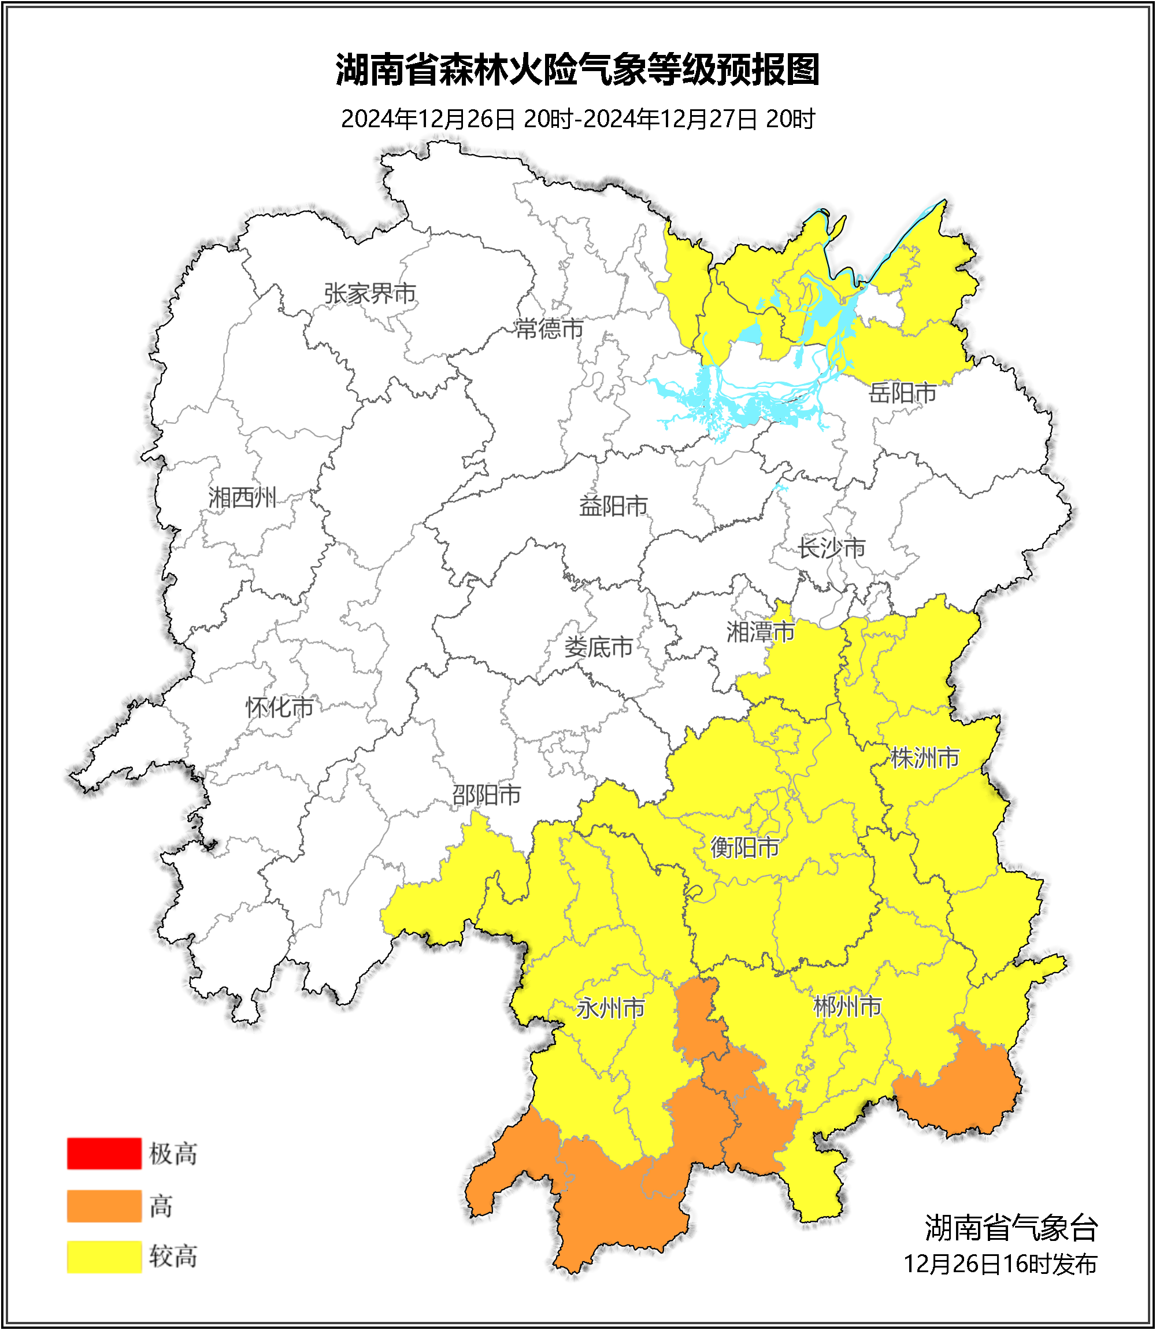

**图1 湖南森林火险气象等级预报（12月27日）**

**28日**，永州（江华、蓝山）、郴州（桂东、嘉禾）森林火险气象等级高（4级），衡阳（全境）、株洲（茶陵、攸县、天元区、芦淞区、渌口区、炎陵、醴陵）、湘潭（湘潭县）、娄底（双峰）、岳阳（临湘、平江）、永州（市区、祁阳、道县、双牌、东安、新田、宁远、江永）、郴州（市区、桂阳、汝城、安仁、临武、永兴、宜章、资兴）、邵阳（邵东、邵阳县、双清区、大祥区）森林火险气象等级较高（3级），其他地区森林火险气象等级较低。（图2)

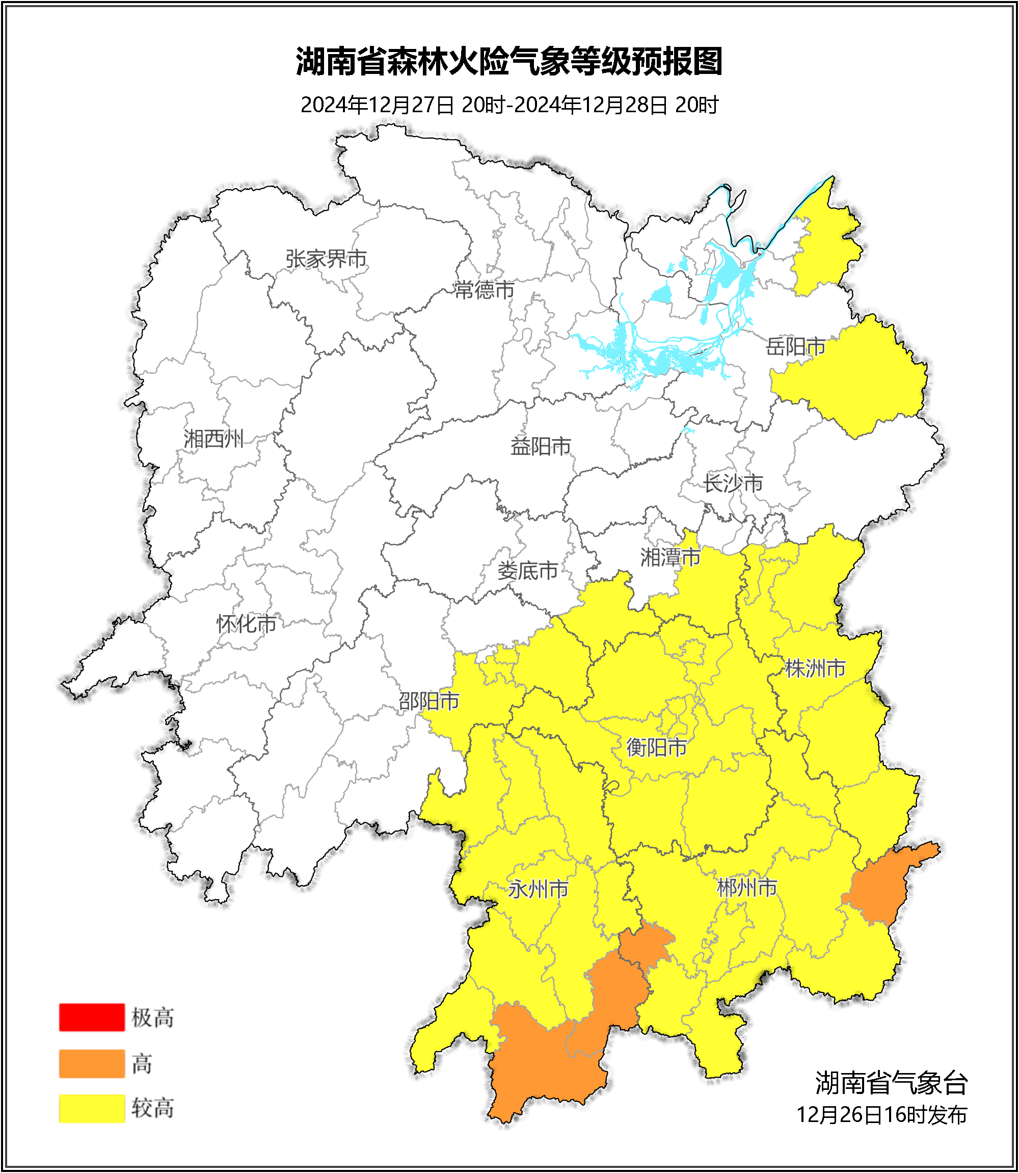

**图2 湖南森林火险气象等级预报（12月28日）**

**29日**，株洲（炎陵）、永州（宁远、江永、江华、蓝山、新田）、郴州（嘉禾、桂东、汝城、临武、宜章）森林火险气象等级高（4级），衡阳（衡山、衡阳县、南岳、祁东）、株洲（攸县、茶陵、醴陵）、益阳（南县）、郴州（市区、资兴、桂阳）、永州（市区、祁阳、双牌、道县、东安）、岳阳（市区、华容、汨罗、临湘、岳阳县、平江）森林火险气象等级较高（3级），其他地区森林火险气象等级较低。（图3)

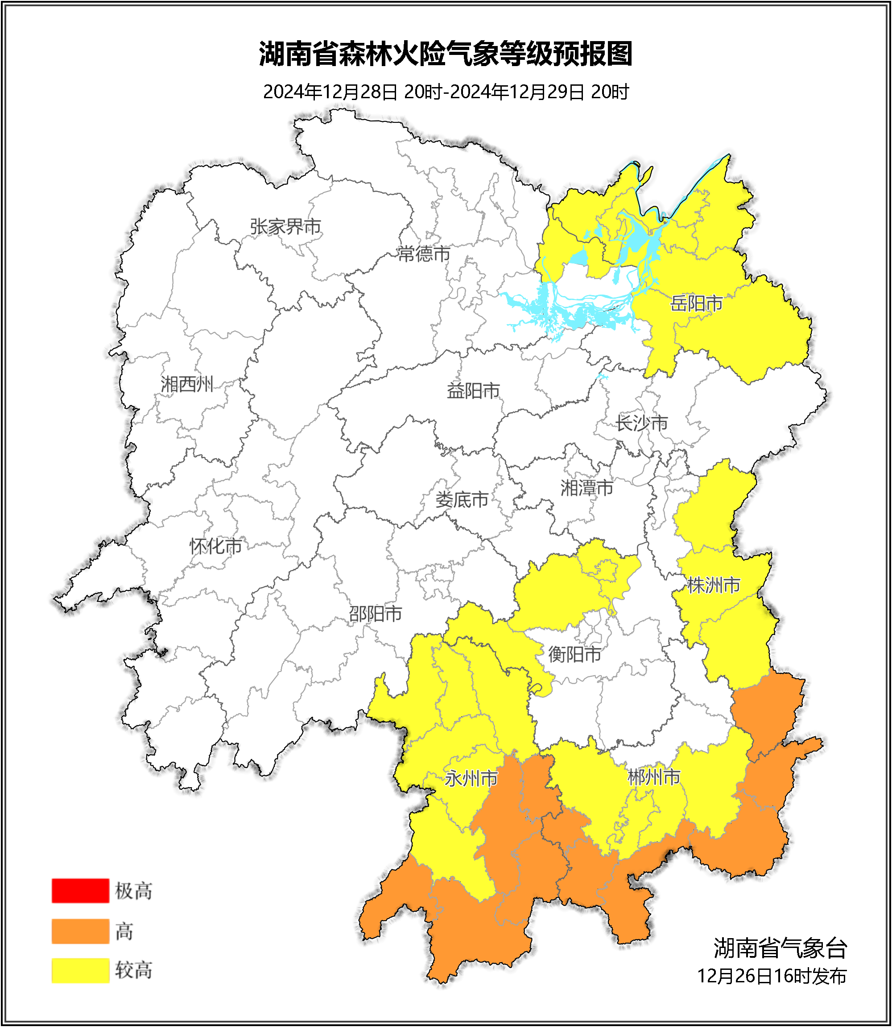

**图3 湖南森林火险气象等级预报（12月29日）**

三、关注与建议

未来三天，省内大部分地区以多云天气为主，部分地区森林火险气象等级偏高，请关注天气变化，加强森林防火。

湖南省气象台